МОДЕРНИЗАЦИЯ СИСТЕМЫ - В ДЕЙСТВИИ
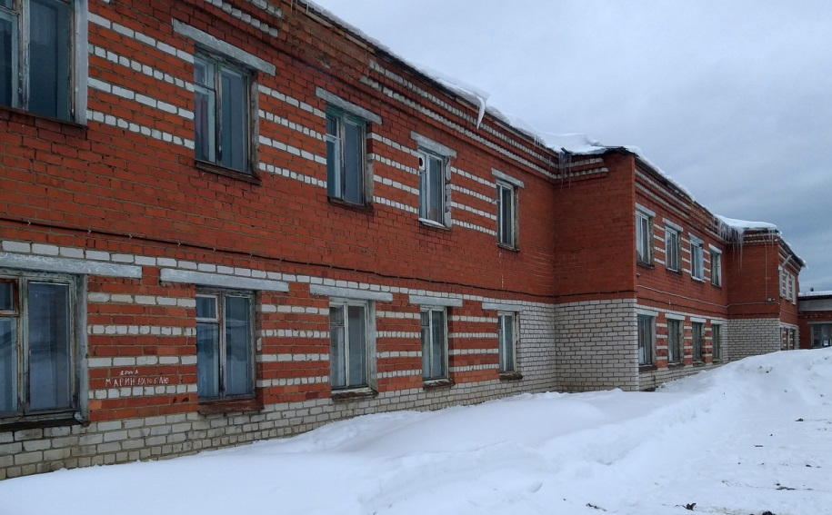
По данным Департамента информационной политики Свердловской области, в рамках исполнения поручения Президента Российской Федерации по итогам выступления на XX съезде Всероссийской политической партии «Единая Россия» совместным приказом Министерства просвещения Российской Федерации и Министерства строительства и жилищно-коммунального хозяйства Российской Федерации утверждена программа «Модернизация школьных систем образования».
В Министерстве образования и молодежной политики Свердловской области 15 февраля прошло совещание в режиме видеоконференцсвязи с руководителями образовательных организаций региона. Тема совещания – реализация в 2022–2023-х годах регионального проекта Свердловской области «Модернизация системы общего (школьного) образования Свердловской области». В региональный проект включены 32 здания общеобразовательных организаций, расположенных на территории Свердловской области (27 зданий муниципальных общеобразовательных организаций и 5 зданий государственных общеобразовательных организаций). Отбор был проведен Минпросвещения России на основании заявки региона.
На реализацию мероприятий по модернизации школьных систем образования из средств федерального и областного бюджетов муниципальным образованиям выделено 1 млрд. 37 млн. 958 тыс. рублей в 2022 году и 122 млн. 959 тыс. рублей в 2023 году.
За счет средств субсидии и средств местных бюджетов будет проведен капитальный ремонт зданий школ и оснащение отремонтированных помещений современным оборудованием. Для обеспечения максимального качества инфраструктуры и повышения эффективности образовательного процесса в объектах капитального ремонта на муниципальные образования будут возложены дополнительные обязательства по реализации следующих мероприятий:– обеспечение в отношении объектов капитального ремонта требований к антитеррористической защищенности объектов (территорий);– обеспечение дополнительного профессионального образования педагогических работников, осуществляющих учебный процесс в объектах капитального ремонта;– обновление в объектах капитального ремонта 100% учебников и учебных пособий, не позволяющих их дальнейшее использование в образовательном процессе по причинам ветхости и дефектности;– привлечение обучающихся, их родителей (законных представителей), педагогических работников к обсуждению дизайнерских и иных решений в рамках подготовки и проведения капитального ремонта.
ГБОУ СО «Ачитская школа-интернат» в 2022 году вошла в программу «Модернизация системы общего (школьного) образования Свердловской области» на 2022–2023 г.г.», как одна из пяти государственных общеобразовательных организаций.
На выполнение работ по капитальному ремонту здания Ачитской школы-интерната выделены 4 640 780 рублей. На оснащение отремонтированного здания средствами обучения и воспитания, соответствующими современным условиям обучения – 9 397941,43 рублей.
О планах ремонта и наполнения школы на выделенные средства «АГ» попросила поделиться директора ГБОУ СО «Ачитская школа-интернат» Лунегова Юрия Пантелеймоновича.
Корр.: - Из школ Ачитского района ваша школа одна попала в программу. Как вам это удалось?
Ю.П.: - Ежегодно, несколько лет подряд, в своих отчетах мы показывали свои болевые точки, не стесняясь, потому что действительно надо решать проблемы обновления здания. Дети должны учиться в достойной и безопасной среде.
Была проведена немалая работа по скрупулезному составлению смет на ремонтные работы, затем прошли государственную экспертизу этих смет, затем составили заявку и отправили в Министерство образования и молодежной политики Свердловской области (ГКУ СО «Хозяйственно-эксплуатационное управление»).
Наши просьбы были услышаны. Работы предстоят очень большие, но мы рады, что здание школы приобретет современный ухоженный вид.
Корр.: - Расскажите о планах капитального ремонта, что же изменится в облике здания?
Ю.П.: - Мы будем менять 98 окон на пластиковые и в первой и во второй части здания. В рамках антитеррористической защищенности оборудуем вахту охранников. Во второй части здания заменим все полы и двери, сделаем входную группу. Здание полностью будет выглядеть современно, а внутри уютно, удобно и безопасно.
Корр.: - Работы по капитальному ремонту здания будем считать, что сделали, истратили более 4 млн рублей. А что предполагает оснащение отремонтированного здания средствами обучения и воспитания, соответствующими современным условиям обучения?
Ю.П.: - Средства на эти проблемные вопросы выделены своевременно. Оснащение предполагает приобретение для процесса обучения современного оборудования: интерактивные доски, компьютеры, учебные пособия, новые учебники, новая школьная мебель. Особое внимание уделяется оснащению спортивных залов современным оборудованием и инвентарем. Нашим обучающимся необходимы специальные программы оздоровления, и поэтому планируем отремонтировать и оснастить тренажерами кабинет лечебной физкультуры и кабинет адаптивной физкультуры.
Но это будет не скоро, предстоит пройти череду аукционов и конкурсов, это предполагает установленные сроки. Хотелось бы начать ремонт уже с 1 июня, чтобы закончить все работы к 1 сентября, к началу учебных занятий; жизнь покажет и спланирует наши действия.
Корр.: - Коллектив в предвкушении преобразования родной школы?
Ю.П.: - Нет конца мечтаниям, планам, радости. Особую благодарность выражаем министру образования и молодежной политики Свердловской области Биктуганову Юрию Ивановичу и начальнику отдела образования детей с особыми образовательными потребностями Блаженковой Светлане Витальевне. Эта шикарная программа модернизации включает и обеспечение дополнительного профессионального образования педагогических работников. Это значит, что в следующем учебном году наши педагоги смогут пройти курсы повышения квалификации по дополнительным программам профессионального образования, использовать в обучении современное интерактивное оборудование, а обучающиеся получат возможность пользоваться новой мебелью, укреплять здоровье благодаря закупленным и установленным спортивным тренажерам.
Все это будет способствовать повышению качества образования и укреплению здоровья обучающихся.
Планы намечены, средства выделены, настрой деловой – работа по модернизации системы образования Свердловской области началась.
Читатели «Ачитской газеты», мы будем держать вас в курсе событий по преображению облика здания Ачитской школы-интерната.
Наталья Винокурова. Фото автора.

